Fiche1 : Qu’est-ce que le dérèglement climatique ?

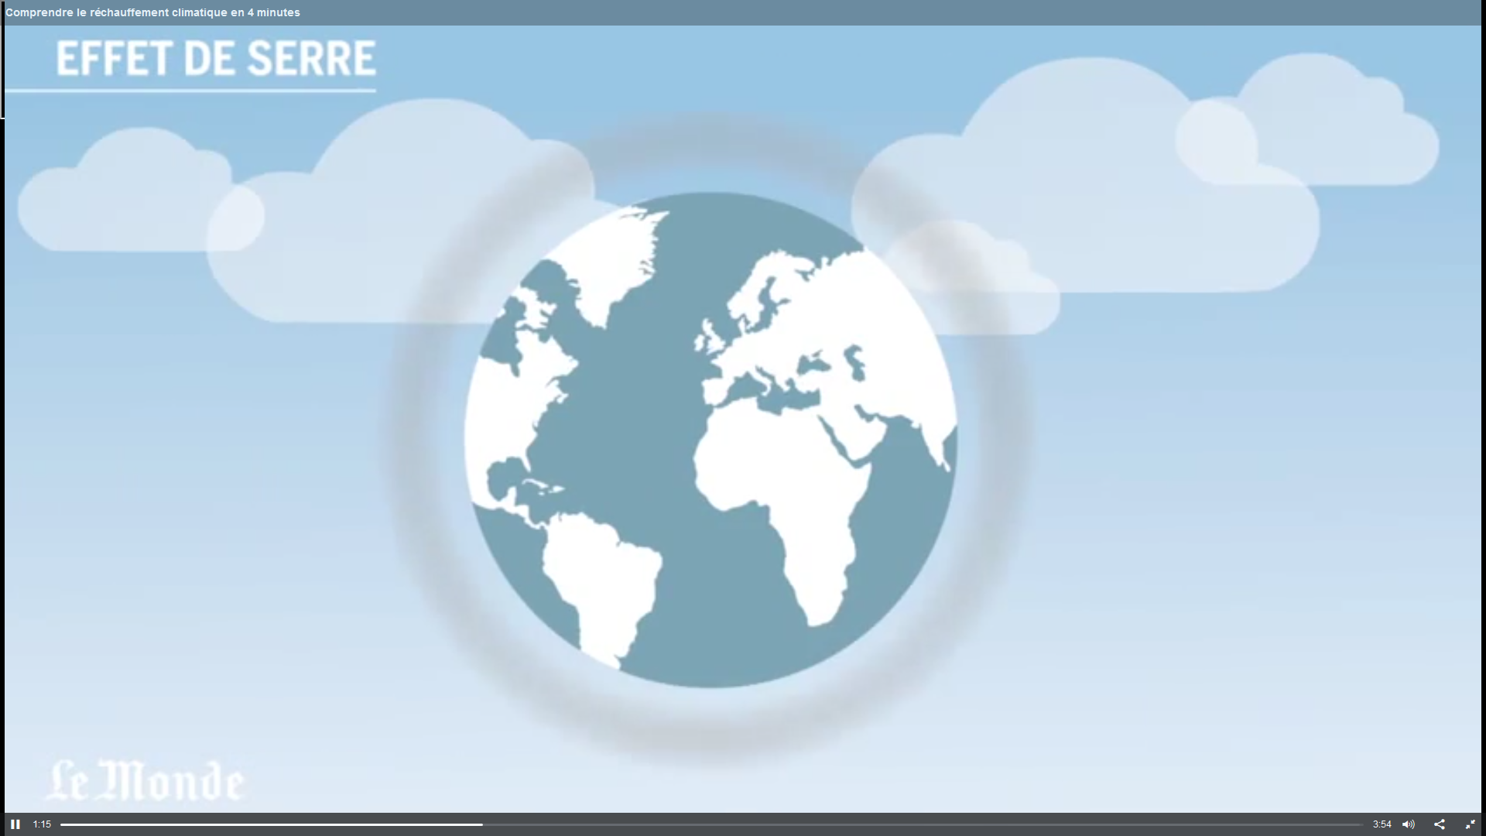
- Vidéo Comprendre le réchauffement climatique en 4 minutes Dessiner ce qu’est « l’effet de serre »

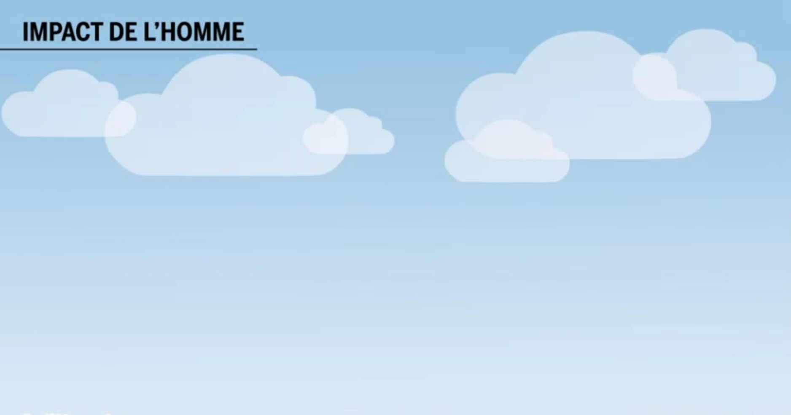
- Vidéo Comprendre le réchauffement climatique en 4 minutes Quel est l’impact de l’homme ?

- Vidéo Comprendre le réchauffement climatique en 4 minutes Quelles sont les conséquences ?

………………………….…………… ………………….…………………… ……………………………………… …………………….…………………
………………………….…………… ………………….…………………… ……………………………………… …………………….…………………

Etude de cas : Le Bangladesh
I. La vulnérabilité du Bangladesh
- Vidéo Au Bangladesh, les réfugiés climatiques sont déjà une réalité (jusqu’à 05:26)
Compléter le tableau ci-après :
Le Bangladesh et le réchauffement climatique
Population : …………………………………………… Densité de population : …………………………………………..
Localisation | Problèmes posés | Conséquences pour la population | Solutions pour faire face
Vaste littoral peu élevé  et densément peuplé | Sols rendus stériles par  …………………………………  Approvisionnement en eau …………………….. difficile | Les réfugiés climatiques arrivent dans les grandes villes où se multiplient les ……………………………………. | Nouvelles espèces de ………………….  Changement d’activité : de la  riziculture à l’……………………….  ………………………………………………
Risque climatique :
Elévation du niveau de la ………………………….

*

* Mousson : vents saisonniers avec de fortes précipitations

- A l’aide des cartes ci-dessus, compléter le tableau :
L’évolution du climat et des risques au Bangladesh
Pays situé au sud de  ……………………………………………  chaîne de montagnes | Pays plat où se déversent deux fleuves :  ……………………………………………  et  …………………………………………… | Mousson : définition : ……………………………………………  ……………………………………………  ……………………………………………  …………………………………………… | Littoral de la zone tropicale frappé régulièrement par des vents dont la vitesse est supérieure à 118km/h
Fonte des ………………………… | Augmentation des  ……………………………… | Augmentation des  ………………………………… | Augmentation des *  ……………………………….…

* les vents dont la vitesse est supérieure à 118km/h se nomment :
  - Typhons dans le Pacifique du nord-ouest
  - Cyclones dans l’océan Indien et le Pacifique sud
  - Ouragans dans L’Atlantique du nord-est ou le Pacifique du nord-est

II. Des habitants face au changement climatique : s’adapter ou fuir ?
- Vidéo S’adapter au changement climatique au Bangladesh
( FAO : Organisation des Nations unies pour l'alimentation et l'agriculture)
Problèmes posés | Exemples d’actions mises en place au Bangladesh
Sols rendus impropres à  ………………………………  Sécurité alimentaire fortement menacée | Initiatives de la FAO | Intérêt
 | Amélioration des systèmes d’exploitation :  - Puits permettant une meilleure ………………………………  - ………………………………PRATIQUE sur le CLIMAT : les agriculteurs s’y réunissent pour se tenir informés.  Technologies nouvelles :  - Diversification des  - ………………………………Introduction de semences plus résistantes à la …………………………………………….  Poêle éco-énergétique qui consomme moins de bouse de vaches (de 30 à 40%) :  - Moins de ……………………………………………………………… : mieux pour environnement et santé  - Plus d’……………………………… pour les cultures | - Le revenu des agriculteurs ………………………………  - Le régime alimentaire est plus ………………………………  - L’……………………………… des chances hommes/femmes augmente
Abattage de bois pour le chauffage  Fragilisation du littoral | Initiative des pouvoirs publics | Intérêt
 | Le gouvernement favorise la protection de la ………………………………,  formation forestière littorale tropicale. | - stabilisateur des zones côtières, barrière entre l’océan violent et la côte fragile  - séparateur entre l’eau de mer et l’eau douce

- Complétez l’organigramme ci-dessous en ajoutant des + ou des –au bout des flèches selon que la cause augmente ou diminue la conséquence.

Changement climatique
Montée du niveau de la mer
Salinisation des sols
Terres agricoles et
habitations
Production agricole et alimentation
Migration
Densité de population
Urbanisation
Emigration à l’étranger
Conflits
Inondation

Fiche 2 : L’Energy Observer

Energy-Observer est un navire à hydrogène¹ autonome mis à l'eau en avril 2017. Développé en collaboration avec les ingénieurs du Liten le navire va tester et démontrer l’efficacité d’une chaîne de production énergétique complète reposant sur le couplage de différentes énergies renouvelables. Après sa mise à l'eau, le navire partira pour un tour du monde de six ans afin d'optimiser ses technologies et mener une expédition au service des solutions durables pour la transition énergétique.
¹ Un navire à hydrogène ² est un navire qui utilise une transformation chimique de l'hydrogène comme énergie de propulsion
² L'hydrogène est le principal constituant du Soleil et de la plupart des étoiles. Sur Terre il est surtout présent à l'état d'eau liquide, solide (glace) ou gazeuse (vapeur d'eau). Ce gaz brûle ou explose en présence de l'oxygène, où il forme de la vapeur d'eau. [préfixe « hydro », du grec « eau », et du suffixe « gène », du grec « engendrer ».
Notices Wikipédia

- Vidéo Hydrogène: Energy Observer, le bateau du futur Quel homme politique a soufflé l’idée de l’hydrogène comme forme de stockage à son capitaine ?
Nom : …………………………………………………………………………………………………………………………..
Fonction : …………………………………………………………………………………………………………………..…
- Vidéo Hydrogène: Energy Observer, le bateau du futur Quelles sont les énergies associées ?
Production d’électricité grâce aux énergies renouvelables :

- ………………………..…………….…
- ………………………..………….……
- ………………………..……………….
Consommation d’électricité :

- ………………………..………………
………………………..………….……
- ………………………..………………
………………………..………….……
Stockage d’électricité :

- ………………………..………………
………………………..………….……
- ………………………..………………
………………………..….……………

- Vidéo Energy Observer, le premier catamaran propulsé à l’hydrogène Procédé choisi par l’Energy Observer pour produire de l’hydrogène ?

…………………………………………………………………………
Avantage : …………………………………………………………………………
Inconvénient : …………………………………………………………………………

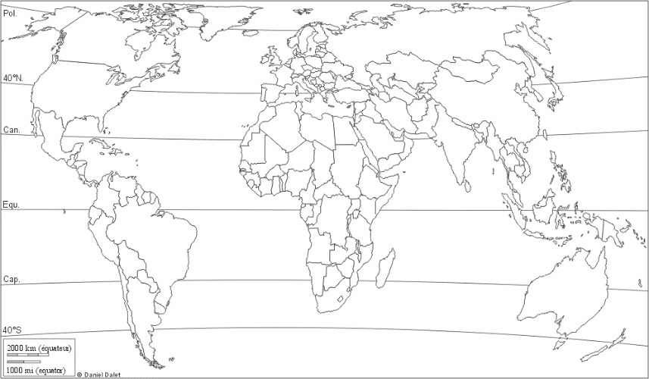
#Géographie | Etude de cas : Le Bangladesh |  |  | Signature
Nom : ……………………………….……….…..……. Prénom : ……………..……..……….……. Classe : ……... Date : ……….……..….
Compétences évaluées | Maitrise insuffisante | Maitrise fragile | Maitrise satisfaisante | Très bonne maitrise
1. et 2. Se repérer dans l’espace | Je place les éléments | Je place les éléments avec exactitude | Je place les éléments avec exactitude proprement en respectant un code couleurs | Je place les éléments avec exactitude, proprement et en respectant un code couleurs et un code d’écriture
3. Raisonner | Je réponds à la question. | Je réponds à la question en développant mes idées, sans vocabulaire géographique et avec peu d’exemples. | Je prends des éléments du cours (avec peu de vocabulaire géographique) que j’illustre avec des exemples. | Je prends des éléments du cours (avec du vocabulaire géographique) que j’illustre avec des exemples. J’organise mes idées.
Ecrire pour communiquer | J’ai rendu un travail sale et/ou avec de nombreuses erreurs d’orthographe | J’ai rendu un travail peu propre et/ou avec des erreurs d’orthographe | J’ai rendu un travail plutôt propre et/ou avec peu d’erreurs d’orthographe | J’ai rendu un travail propre et sans erreurs d’orthographe
- Planisphère ci-contre A l’aide du planisphère
Politique à la fin de votre livre, colorier le Bangladesh.
Repasser le tropique nord (ou du cancer) en rouge.

Le Bangladesh
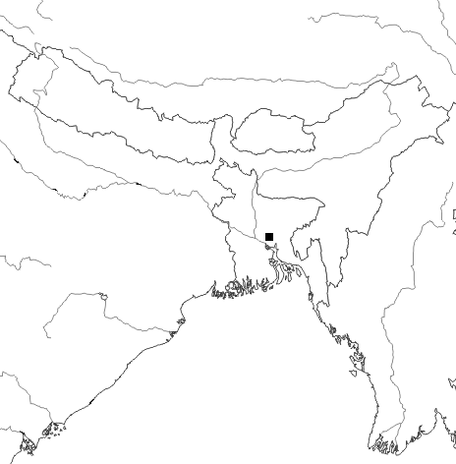

- Carte ci-contre
aide : carte p258, cartes 1 et 2 ci-dessous.
Repasser les frontières du Bangladesh en pointillé rouge,
Repasser les fleuves en bleu et indiquer leur nom
Localiser le « golfe du Bengale » en le nommant.
Placer les pays voisins et la capitale du Bangladesh.
Placer sur la carte le nom des pays voisins.
Colorier le pays d’une couleur pâle, les voisins en gris léger et la mer en bleu pâle.
- Le changement global au Bangladesh : Présentation du Bangladesh (localisation, niveau de richesse) ; Les causes des risques au Bangladesh ; Les conséquences des risques au Bangladesh ; Les mesures contre les risques au Bangladesh.

……………………………….………………..…………………………………………………………….………………..………………………………….…………
……………………………….………………..…………………………………………………………….………………..………………………………….……………………………………….………………..…………………………………………………………….………………..…………………..……………………….……….……
……………………………….………………..…………………………………………………………….………………..………………………………….…………
……………………………….………………..…………………………………………………………….………………..………………………………….……….…
……………………………….………………..…………………………………………………………….………………..………………………………….…...……
……………………………….………………..…………………………………………………………….………………..…………………………………….………
……………………………….………………..…………………………………………………………….………………..………………………………….……………………………………….………………..…………………………………………………………….………………..…………………..……………………….…………..…
……………………………….………………..…………………………………………………………….………………..………………………………….……...…
……………………………….………………..…………………………………………………………….………………..………………………………….…………
……………………………….………………..…………………………………………………………….………………..………………………………….……..…
Etude de cas : Los Angeles

- Localisation de la ville de Los Angeles (carte p256)

……………………………….………………..………………………………….………………..………………………………….………………..………
……………………………….………………..………………………………….………………..………………………………….………………..………
……………………………….………………..………………………………….………………..………………………………….………………..……………………………………….………………..………………………………….………………..………………………………….………………..………
- Description du site de Los Angeles : (doc 1 p257)

……………………………….………………..………………………………….………………..………………………………….………………..………
……………………………….………………..………………………………….………………..………………………………….………………..………
……………………………….………………..………………………………….………………..………………………………….………………..……………………………………….………………..………………………………….………………..………………………………….………………..………
- Contraintes posées par le site : (doc 1 p257)

……………………………….………………..………………………………….………………..………………………………….………………..………
……………………………….………………..………………………………….………………..………………………………….………………..………
……………………………….………………..………………………………….………………..………………………………….………………..………
……………………………….………………..………………………………….………………..………………………………….………………..………
- Effets possibles du changement climatique : (doc 2 p257)

……………………………….………………..………………………………….………………..………………………………….………………..………
……………………………….………………..………………………………….………………..………………………………….………………..………
……………………………….………………..………………………………….………………..………………………………….………………..………
……………………………….………………..………………………………….………………..………………………………….………………..………
- Lister les acteurs qui luttent contre le réchauffement climatique à Los Angeles et donner un exemple de leurs actions : (doc 3 et 4 p257)
Acteur | Action

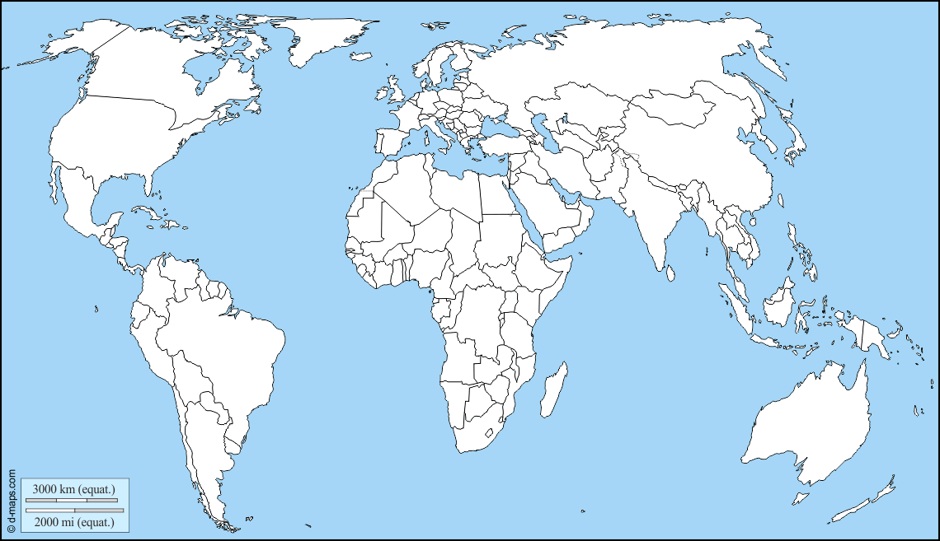
Le monde face au changement global

Le monde face au changement global
- Des activités qui participent au changement global | - Une croissance des risques naturels | - Des territoires inégalement vulnérables
INDE Principaux pays émetteurs de gaz à effet de serre  Principales zones victimes de la déforestation | Hausse du niveau des mers  Désert ou territoire en cours de désertification  Augmentation des cyclones, ouragans ou typhons | Pays très vulnérables : pauvreté et forts impacts du changement global

